键盘控制实验

实验目的

熟悉创新平台的使用。

了解I2C总线的配置和工作原理。

了解CH452芯片的工作原理并能操作数码管和按键。

能够在创新平台试验平台上运行一个程序。

实验内容
了解了STM32 的IO口如何输出和I2C总线，通过按下不同的按键数码管显示不同的值。通过这一节的学习，你将掌握STM32基本IO口以及嵌入式中重要的总线I2C的使用。

预备知识

Keil uVision4集成开发环境的使用，程序的编写和调试。

STM32F207的GPIO配置和工作原理。

实验设备及工具

硬件：EITP实训平台、J-LINK仿真器、PC机。

软件：操作系统Win2000或Win XP、Keil uVision4集成开发环境。

实验原理

数码管简介
数码管是一种半导体发光器件，其基本单元是发光二极管。数码管按段数分为七段数码管和八段数码管，八段数码管比七段数码管多一个发光二极管单元（多一个小数点显示）；按能显示多少个“8”可分为1位、2位、4位等等数码管；按发光二极管单元连接方式分为共阳极数码管和共阴极数码管。共阳数码管是指将所有发光二极管的阳极接到一起形成公共阳极(COM)的数码管，共阳数码管在应用时应将公共极COM接到+5V，当某一字段发光二极管的阴极为低电平时，相应字段就点亮，当某一字段的阴极为高电平时，相应字段就不亮。共阴数码管是指将所有发光二极管的阴极接到一起形成公共阴极(COM)的数码管，共阴数码管在应用时应将公共极COM接到地线GND上，当某一字段发光二极管的阳极为高电平时，相应字段就点亮，当某一字段的阳极为低电平时，相应字段就不亮。

数码管结构
led数码管（LED Segment Displays）是由多个发光二极管封装在一起组成“8”字型的器件，引线已在内部连接完成，只需引出它们的各个笔划，公共电极。led数码管常用段数一般为7段有的另加一个小数点，还有一种是类似于3位“+1”型。位数有半位，1，2，3，4，5，6，8，10位等等，led数码管根据LED的接法不同分为共阴和共阳两类，了解LED的这些特性，对编程是很重要的，因为不同类型的数码管，除了它们的硬件电路有差异外，编程方法也是不同的。图2是共阴和共阳极数码管的内部电路，它们的发光原理是一样的，只是它们的电源极性不同而已。颜色有红，绿，蓝，黄等几种。led数码管广泛用于仪表，时钟，车站，家电等场合。
下图分别为7段两位带小数点10引脚的LED数码管和它的引脚定义图：
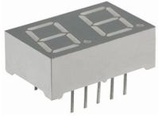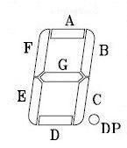

CH452芯片简介
CH452是数码管显示驱动和键盘扫描控制芯片。CH452内置时钟振荡电路，可以动态驱动8 位数码管或者 64 位 LED，具有 BCD 译码、闪烁、移位、段位寻址、光柱译码等功能；同时还可以进行64键的键盘扫描；CH452通过可以级联的4线串行接口或者2 线串行接口与单片机等交换数据；并且可以对单片机提供上电复位信号。
CH452 的键盘扫描功能支持 8×8 矩阵的 64 键键盘。在键盘扫描期间，DIG7～DIG0 引脚用于列扫描输出，SEG7～SEG0引脚都带有内部下拉电阻，用于行扫描输入。当启用键盘扫描功能后，4线串行接口中的DOUT引脚的功能由串行接口的数据输出变为键盘中断输出以及按键数据输出。
CH452 定期在显示驱动扫描过程中插入键盘扫描。在键盘扫描期间，DIG7～DIG0 引脚按照 DIG0至DIG7的顺序依次输出高电平，其余7个引脚输出低电平；SEG7～SEG0引脚的输出被禁止，当没有键被按下时，SEG7～SEG0都被下拉为低电平；当有键被按下时，例如连接 DIG3与 SEG4的键被按下，则当DIG3输出高电平时SEG4检测到高电平； 为了防止因为按键抖动或者外界干扰而产生误码， CH452实行两次扫描，只有当两次键盘扫描的结果相同时，按键才会被确认有效。如果 CH452检测到有效的按键，则记录下该按键代码，并通过4线串行接口中的DOUT引脚或者2 线串行接口中的INT#引脚产生低电平有效的键盘中断（当INTM为1时输出低电平脉冲中断，参考 5.5节和 5.6节中的说明），此时单片机可以通过串行接口读取按键代码；在没有检测到新的有效按键之前，CH452 不再产生任何键盘中断。CH452不支持组合键，也就是说，同一时刻，不能有两个或者更多的键被按下；如果多个键同时按下，那么按键代码较小的按键优先。
CH452 所提供的按键代码为 7 位，位 2～位 0 是列扫描码，位 5～位 3 是行扫描码，位 6 是状态码（键按下为 1，键释放为 0）。例如，连接 DIG3 与 SEG4 的键被按下，则按键代码是 1100011B 或者63H，键被释放后，按键代码通常是0100011B或者23H（也可能是其它值，但是肯定小于 40H），其中，对应DIG3的列扫描码为011B，对应SEG4的行扫描码为 100B。单片机可以在任何时候读取按键代码，但一般在CH452检测到有效按键而产生键盘中断时读取按键代码， 此时按键代码的位 6总是 1， 另外，如果需要了解按键何时释放， 单片机可以通过查询方式定期读取按键代码， 直到按键代码的位 6为0。
下表是在DIG7～DIG0与SEG7～SEG0之间8×8 矩阵的顺序编址，既是按键编址，也是数码管段位、发光管LED阵列以及光柱的编址。由于按键代码是 7位，键按下时位6总是 1，所以当键按下时，CH452 所提供的实际按键代码是表中的按键编址加上 40H，也就是说，此时的按键代码应该在 40H 到7FH之间。
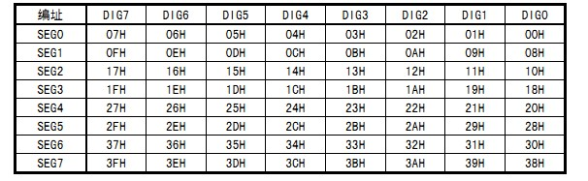

I2C 简介
IIC(Inter－Integrated Circuit)总线是一种由 PHILIPS公司开发的两线式串行总线，用于连接微控制器及其外围设备。它是由数据线SDA和时钟 SCL 构成的串行总线，可发送和接收数据。在CPU与被控IC之间、IC与IC之间进行双向传送，高速IIC总线一般可达400kbps以上。
I2C总线在传送数据过程中共有三种类型信号，它们分别是：开始信号、结束信号和应答信号。
开始信号：SCL为高电平时，SDA由高电平向低电平跳变，开始传送数据。结束信号：SCL为高电平时，SDA由低电平向高电平跳变，结束传送数据。应答信号：接收数据的IC在接收到8bit数据后，向发送数据的IC发出特定的低电平脉冲，表示已收到数据。CPU向受控单元发出一个信号后，等待受控单元发出一个应答信号，CPU 接收到应答信号后，根据实际情况作出是否继续传递信号的判断。若未收到应答信号，由判断为受控单元出现故障。
这些信号中，起始信号是必需的，结束信号和应答信号，都可以不要。IIC 总线时序图如下：
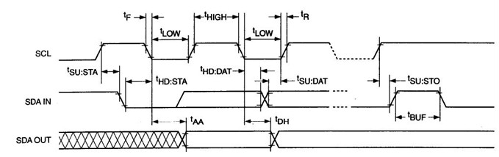
目前大部分MCU都带有IIC总线接口，STM32也不例外。键盘模块上集成了CH452来控制扫描键盘和数码管，CH452通过I2C总线来与STM32交换数据。

实验设计
先初始化数码管，然后在主函数里面用1个while循环，来执行I2C写入操作以点亮不同的数码管。按键响应采用中断方式，当有按键按下时会触发中断，在中断函数中读取按键值。根据返回的按键值跳转到不同的case语句中。
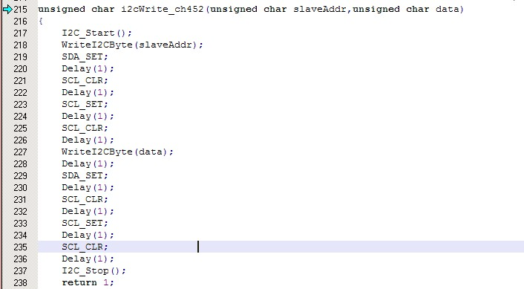
i2cWrite_ch452()函数代码比较复杂，主要是对I2C总线的操作，用IO模拟I2C写操作，向目的地址写入相关数据，控制数码管的对应管的亮灭。
SDA_SET和SCL_CLR是对I2C的数据线和时钟线的电平进行操作，实际上是对电平操作函数的宏定义，_SET是拉高电平，_CLR 是拉低电平。而I2C_Start()和I2C_Stop()函数内部也只调用了拉高电平、拉低电平和延时函数，读者可以对照前面的I2C简介理解这写函数的意思，笔者取其中一个例子：
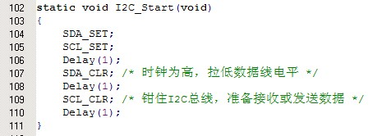
前面我们讲过，I2C的开始信号为：SCL为高电平时，SDA由高电平向低电平跳变，开始传送数据。那么我们再来看上面的I2C开始函数。前两句为拉高数据线和时钟线的电平，短暂延时后，第四句拉低数据线，再钳住I2C总线，准备接收或发送数据。

实验步骤

搭建实验环境。
将仿真器的一端与PC相连，另一端与EITP实训平台的JTAG口连接，然后按先后顺序分别给实验平台和仿真器上电。

打开Keil uVision4集成开发环境，导入工程；
打开Keil C 开发环境，点击Project->Open Project打开“\键盘模块\键盘\MDK-ARM”目录中的“Project.uvproj”文件。

编译(F7)并加载工程；
打开Project菜单，选择Build Project。

运行程序(F5)。
打开Debug菜单，选择Run；运行程序。

按下按键观察数码管的点亮情况，按键第一排从左到右依次对应0、1、2、3；按键第二排从左到右依次对应4、5、6、7；按键第三排从左到右依次对应8、9、a、b；按键第四排从左到右依次对应c、d、e、f。

停止程序(Shift+F5)。
打开Debug菜单，选择Halt。

实验结果
通过按下键盘模块上的按键可以观察到对应的数码管的点亮情况，依次显示数值0、1、2、3、4、5、6、7、8、9、a、b、c、d、e、f。

思考
I2C总线数据传输与其他总线的区别。

